Об установлении границ (черты) некоторых сел Кызылкогинского района Атырауской области
Совместное постановление Кызылкогинского районного акимата Атырауской области от 8 декабря 2021 года № 227 и решение Кызылкогинского районного маслихата Атырауской области от 8 декабря 2021 года № 10-4. Зарегистрировано в Министерстве юстиции Республики Казахстан 23 декабря 2021 года № 25955
В соответствии с пунктом 5 статьи 108 Земельного кодекса Республики Казахстан, подпунктом 3) статьи 12 Закона Республики Казахстан "Об административно-территориальном устройстве Республики Казахстан" акимат Кызылкогинского района Атырауской области ПОСТАНОВЛЯЕТ и Кызылкогинский районный маслихат Атырауской области РЕШИЛ:
1. Установить границу (черту) села Когам Тасшагильского сельского округа Кызылкогинского района Атырауской области площадью 41,45 гектаров, периметром 3028,32 метров согласно приложению 1 к настоящему совместному постановлению и решению;
2. Установить границу (черту) села Буйрек Куздыгаринского сельского округа Кызылкогинского района Атырауской области площадью 30,91 гектаров, периметром 2720,73 метров согласно приложению 2 к настоящему совместному постановлению и решению;
3. Установить границу (черту) села Коскулак Куздыгаринского сельского округа Кызылкогинского района Атырауской области площадью 66,20 гектаров, периметром 3592,87 метров согласно приложению 3 к настоящему совместному постановлению и решению;
4. Установить границу (черту) села Жамансор Мукурского сельского округа Кызылкогинского района Атырауской области площадью 163,30 гектаров, периметром 6349,401 метров согласно приложению 4 к настоящему совместному постановлению и решению;
5. Установить границу (черту) села Сорколь Мукурского сельского округа Кызылкогинского района Атырауской области площадью 41,60 гектаров, периметром 2556,71 метров согласно приложению 5 к настоящему совместному постановлению и решению;
6. Установить границу (черту) села Жантерек Мукурского сельского округа Кызылкогинского района Атырауской области площадью 127,82 гектаров, периметром 5658,82 метров согласно приложению 6 к настоящему совместному постановлению и решению;
7. Установить границу (черту) села Саркумак Мукурского сельского округа Кызылкогинского района Атырауской области площадью 56,98 гектаров, периметром 3110,36 метров согласно приложению 7 к настоящему совместному постановлению и решению;
8. Установить границу (черту) села Былкылдакты Сагизского сельского округа Кызылкогинского района Атырауской области площадью 35,44 гектаров, периметром 2742,86 метров согласно приложению 8 к настоящему совместному постановлению и решению;
9. Установить границу (черту) села Кенбай Сагизского сельского округа Кызылкогинского района Атырауской области площадью 91,94 гектаров, периметром 3805,01 метров согласно приложению 9 к настоящему совместному постановлению и решению;
10. Установить границу (черту) села Коныраулы Сагизского сельского округа Кызылкогинского района Атырауской области площадью 50,65 гектаров периметром 3125,87 метров согласно приложению 10 к настоящему совместному постановлению и решению.
11. Руководителю государственного учреждения аппарата акима Кызылкогинского района Атырауской области обеспечить государственную регистрацию настоящего совместного постановления и решения в Министерстве юстиции Республики Казахстан.
12. Контроль за исполнением настоящего совместного постановления и решения возложить на заместителя акима Кызылкогинского района Атырауской области (Турдагалиев Ж.) и секретаря Кызылкогинского районного маслихата Атырауской области (Аккайнанов А.).
13. Настоящее совместное постановление и решение вводится в действие со дня его первого официального опубликования.
Аким Кызылкогинского района | Н. Бисембиев
Секретарь районного маслихата | А. Аккайнанов
Приложение 1 к совместному
постановлению акимата
Кызылкогинского района
Атырауской области от 8
декабря 2021 года № 227 и
решению Кызылкогинского
районного маслихата
Атырауской области от 8
декабря 2021 года № 10-4
Граница (черта) села Когам Тасшагильского сельского округа Кызылкогинского района Атырауской области

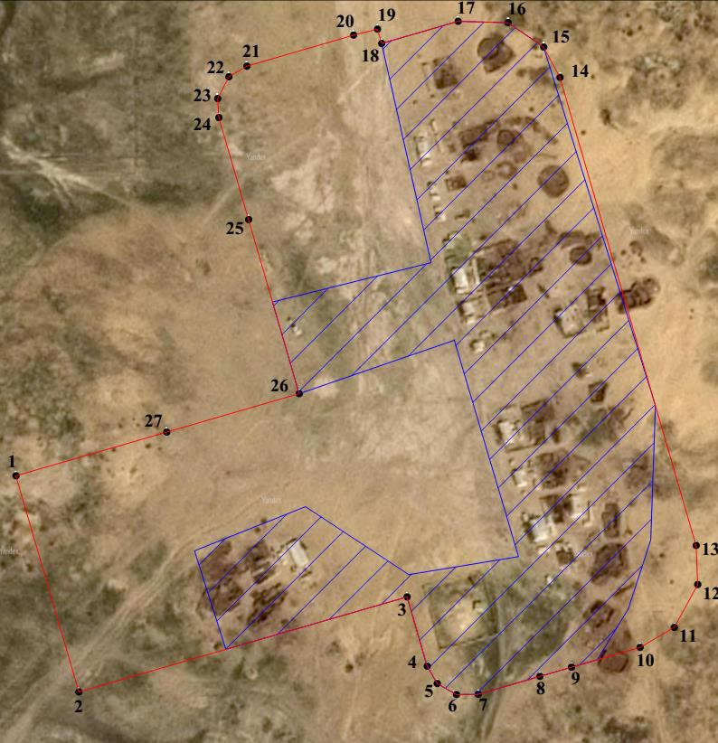

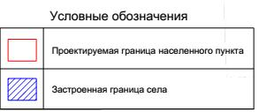

Приложение 2 к совместному
постановлению акимата
Кызылкогинского района
Атырауской области от 8
декабря 2021 года № 227 и
решению Кызылкогинского
районного маслихата
Атырауской области от 8
декабря 2021 года № 10-4
Граница (черта) села Буйрек Куздыгаринского сельского округа Кызылкогинского района Атырауской области

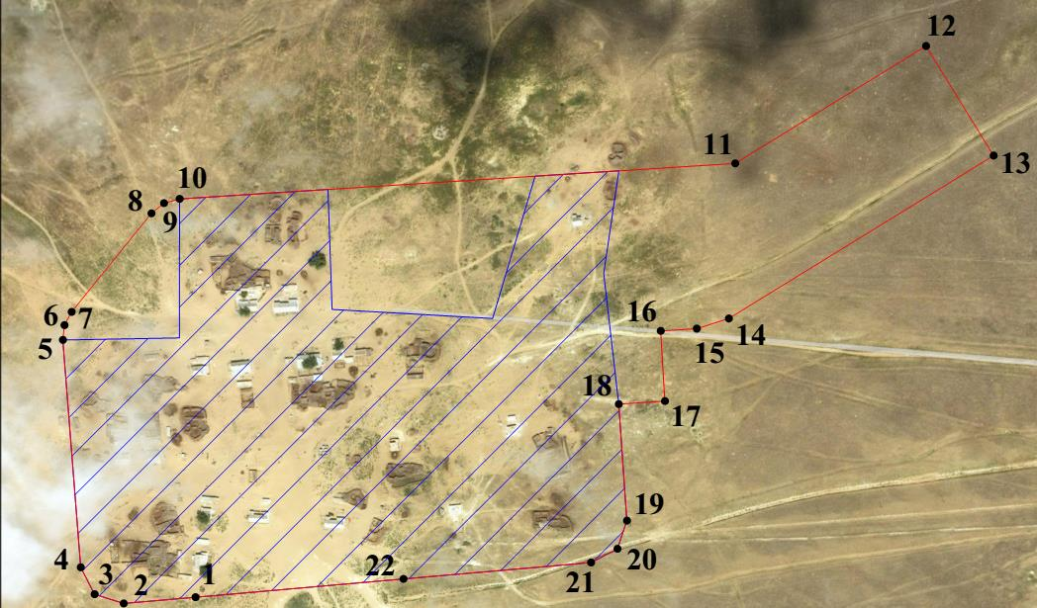

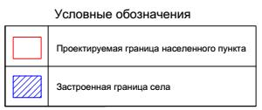

Приложение 3 к совместному
постановлению акимата
Кызылкогинского района
Атырауской области от 8
декабря 2021 года № 227 и
решению Кызылкогинского
районного маслихата
Атырауской области от 8
декабря 2021 года № 10-4
Граница (черта) села Коскулак Куздыгаринского сельского округа Кызылкогинского района Атырауской области

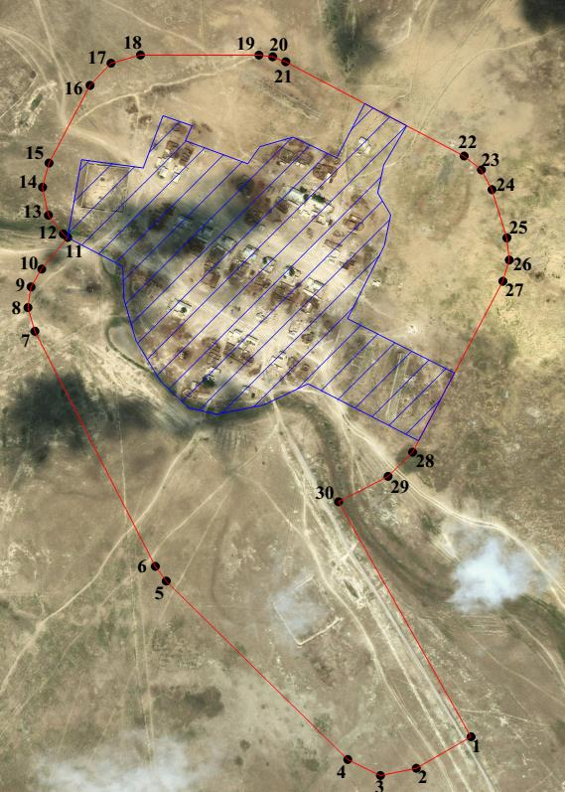

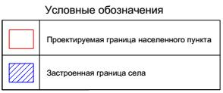

Приложение 4 к совместному
постановлению акимата
Кызылкогинского района
Атырауской области от 8
декабря 2021 года № 227 и
решению Кызылкогинского
районного маслихата
Атырауской области от 8
декабря 2021 года № 10-4
План административной границы (черта) села Жамансор Мукурского сельского округа Кызылкогинского района Атырауской области

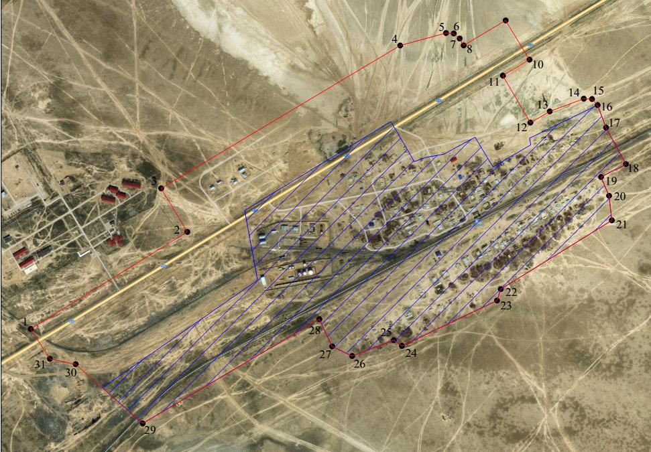

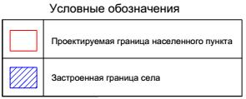

Приложение 5 к совместному
постановлению акимата
Кызылкогинского района
Атырауской области от 8
декабря 2021 года № 227 и
решению Кызылкогинского
районного маслихата
Атырауской области от 8
декабря 2021 года № 10-4
План административной границы (черта) села Соркол Мукурского сельского округа Кызылкогинского района Атырауской области

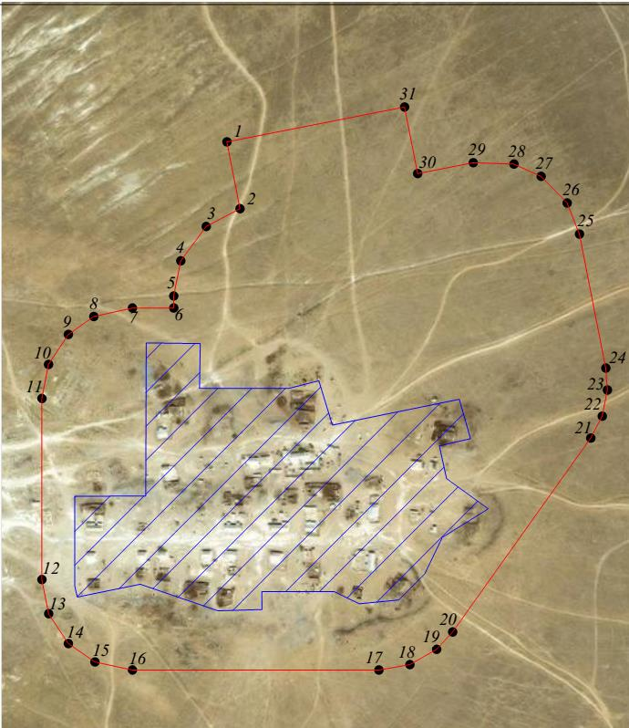

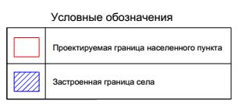

Приложение 6 к совместному
постановлению акимата
Кызылкогинского района
Атырауской области от 8
декабря 2021 года № 227 и
решению Кызылкогинского
районного маслихата
Атырауской области от 8
декабря 2021 года № 10-4
План административной границы (черта) села Жантерек Мукурского сельского округа Кызылкогинского района Атырауской области

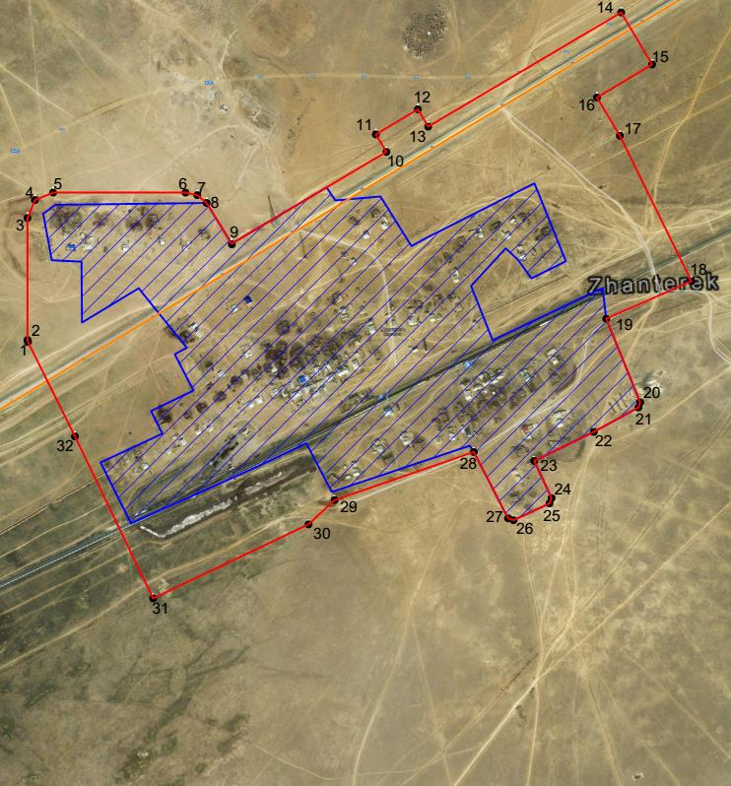

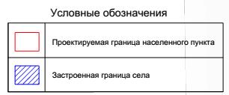

Приложение 7 к совместному
постановлению акимата
Кызылкогинского района
Атырауской области от 8
декабря 2021 года № 227 и
решению Кызылкогинского
районного маслихата
Атырауской области от 8
декабря 2021 года № 10-4
План административной границы (черта) села Саркумак Мукурского сельского округа Кызылкогинского района Атырауской области

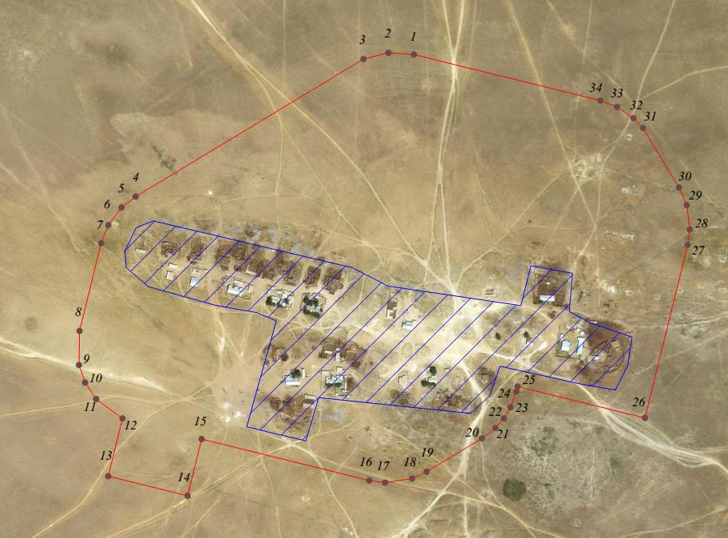

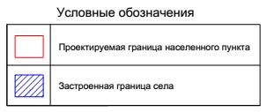

Приложение 8 к совместному
постановлению акимата
Кызылкогинского района
Атырауской области от 8
декабря 2021 года № 227 и
решению Кызылкогинского
районного маслихата
Атырауской области от 8
декабря 2021 года № 10-4
План административной границы (черта) села Былкылдакты Сагизского сельского округа Кызылкогинского района Атырауской области

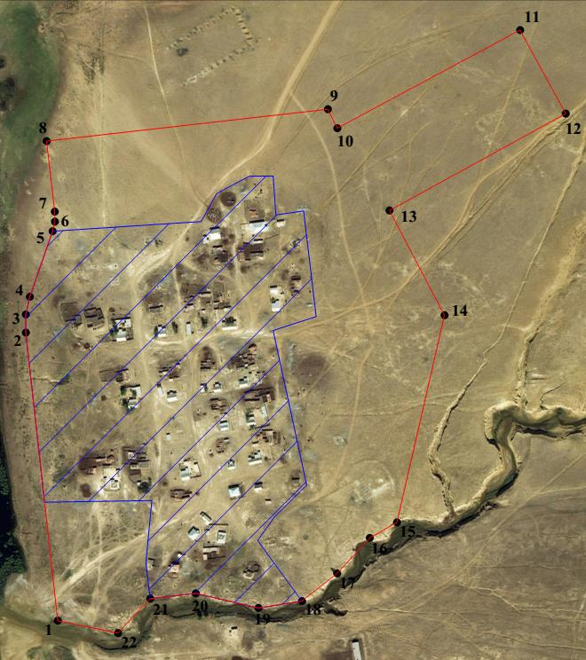

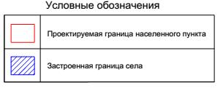

Приложение 9 к совместному
постановлению акимата
Кызылкогинского района
Атырауской области от 8
декабря 2021 года № 227 и
решению Кызылкогинского
районного маслихата
Атырауской области от 8
декабря 2021 года № 10-4
План административной границы (черта) села Кенбай Сагизского сельского округа Кызылкогинского района Атырауской области

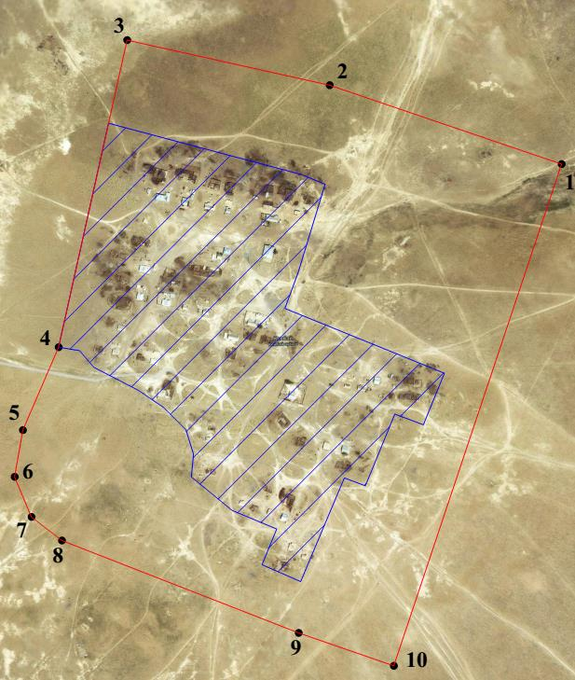

Приложение 10 к совместному
постановлению акимата
Кызылкогинского района
Атырауской области от 8
декабря 2021 года № 227 и
решению Кызылкогинского
районного маслихата
Атырауской области от 8
декабря 2021 года № 10-4
План административной границы (черта) села Коныраули Сагизского сельского округа Кызылкогинского района Атырауской области

© 2012. РГП на ПХВ «Институт законодательства и правовой информации Республики Казахстан» Министерства юстиции Республики Казахстан

